2020 年度成都市
温江区寿安学校部门决算
— 1 —

目 录
公开时间：2021 年 9 月 10 日
第一部分 单位概况...................................................................................4
一、职能简介.......................................................................................................................4
二、2020 年重点工作完成情况。.......................................................................................4
第二部分 2020 年度部门决算情况说明..................................................5
一、收入支出决算总体情况说明........................................................................................5
二、收入决算情况说明........................................................................................................5
三、支出决算情况说明........................................................................................................6
四、财政拨款收入支出决算总体情况说明 ........................................................................6
五、一般公共预算财政拨款支出决算情况说明.................................................................7
六、一般公共预算财政拨款基本支出决算情况说明.......................................................10
七、“三公”经费财政拨款支出决算情况说明...................................................................11
八、政府性基金预算支出决算情况说明 ..........................................................................12
九、国有资本经营预算支出决算情况说明 ......................................................................12
十、预算绩效管理情况说明..............................................................................................12
十一、其他重要事项的情况说明......................................................................................12
第三部分 名词解释.................................................................................13
第四部分 附 件.....................................................................................16
第五部分 附 表.....................................................................................17
一、收入支出决算总表
— 2 —

二、收入决算表
三、支出决算表
四、财政拨款收入支出决算总表
五、财政拨款支出决算明细表
六、一般公共预算财政拨款支出决算表
七、一般公共预算财政拨款支出决算明细表
八、一般公共预算财政拨款基本支出决算表
九、一般公共预算财政拨款项目支出决算表
十、一般公共预算财政拨款“三公”经费支出决算表
十一、政府性基金预算财政拨款收入支出决算表
十二、政府性基金预算财政拨款“三公”经费支出决算表
十三、国有资本经营预算收入支出决算表
十四、国有资本经营预算财政拨款支出决算表
— 3 —

第一部分 单位概况
一、职能简介
实施中小学义务教育，促进基础教育发展，中小学学历教育。
二、2020 年重点工作完成情况。
成都市温江区寿安学校按上级单位部署全面而顺利地完成
了当年义务教育的要求, 一年来寿安学校在温江区教育局、镇党
委政府的正确指引下,紧紧围绕温江教育“宜学温江、卓越教育”
的目标,坚持“以人为本、勤善为先、科学管理、全面发展、学有
所长”的办学理念，牢牢把握“教育观念要有新跨越,学校管理要
有新举措,校园建设要有新变化,教育质量要上新台阶”的“四新”
工作要求,努力“为每一个孩子的幸福人生而奠基”；进一步深化
课程改革, 推行养成教育，增强德育功能；强化队伍建设，提高
师资水平；优化内部环境，推进有效教育；积极创造条件，培养
学校特色，提升办学品位，提高教育质量，努力创办人民满意学
校，为温江经济和社会发展服务。
— 4 —

第二部分 2020 年度部门决算情况说明
一、收入支出决算总体情况说明
2020 年度收、支总计 3102.66 万元。与 2019 年相比，收、支
总计各增加 393.97 万元，上涨 14.54%。主要变动原因是教育投
入增加。
3200.00
2020年，
2020
年，
3102.66万元
3102.66
万元
3100.00
3000.00
2900.00
2800.00
2700.00
2600.00
2500.00
2019年，
2708.70万元
2019年，
2708.70万元
收入
支出
图1 收、支决算总计变动情况图
二、收入决算情况说明
2020 年本年收入合计 3102.66 万元，与上年相比增加 393.97
万元，上涨 14.54%。主要变动原因是教育投入增加。其中：一般
公共预算财政拨款收入 3097.66 万元，占 99.84%；政府性基金预
算财政拨款 5.00 万元，占 0.16%。
— 5 —
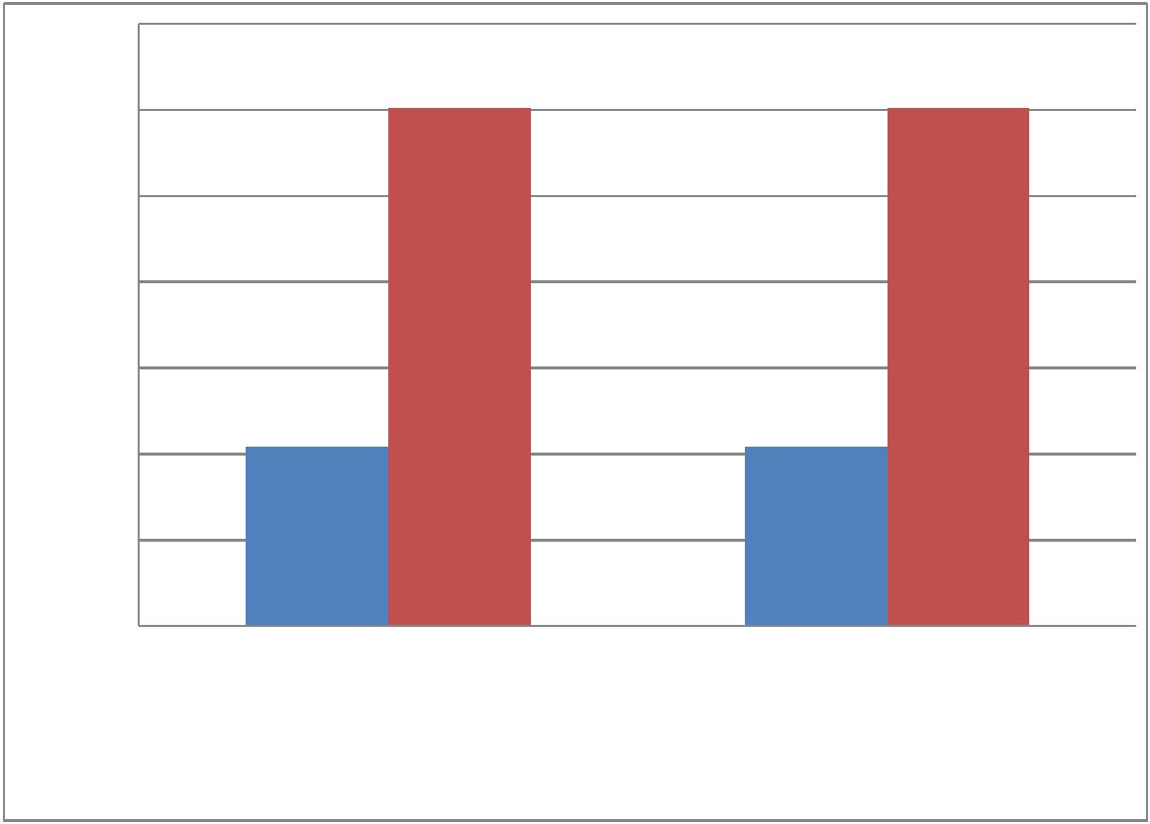

一般公共预算
财政拨款收入
3097.66万元，
99.84%
政府性基金预
算财政拨款
5.00万元，
0.16%
图2 收入决算结构图
三、支出决算情况说明
2020 年本年支出合计 3102.66 万元，与上年相比增加 393.97
万元，上涨 14.54%。主要变动原因是教育投入增加。其中：基本
支出 2660.71 万元，占 85.76%；项目支出 441.96 万元，占 14.24%。
基本支出,
2660.71万元,
85.76%
项目支出，
441.96万元,
14.24%
图3 支出决算结构图
四、财政拨款收入支出决算总体情况说明
— 6 —
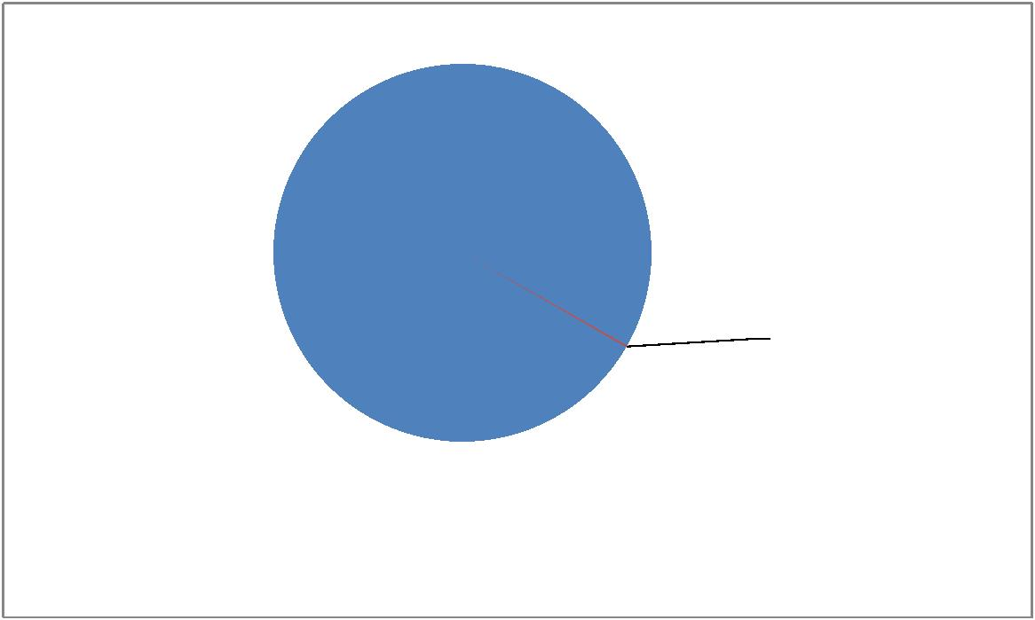
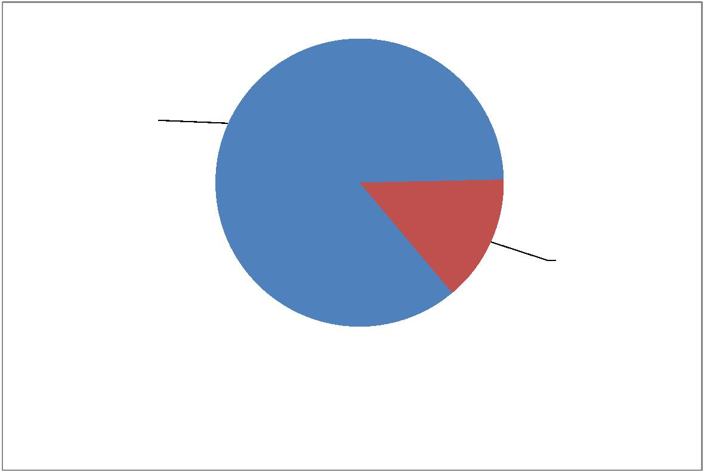

2020 年财政拨款收、支总计 3102.66 万元。与 2019 年相比，
财政拨款收、支总计各增加 405.47 万元，上涨 15.06%。主要变
动原因是教育投入增加。
3200
3100
3000
2900
2800
2700
2600
2500
2400
2020年，
3102.66万元
2020
年，
3102.66
万元
2019年，
2697.20万元
2019年，
2697.20万元
收入
支出
图4 财政拨款收、支决算总计变动情况
五、一般公共预算财政拨款支出决算情况说明
（一）一般公共预算财政拨款支出决算总体情况
2020 年一般公共预算财政拨款支出 3097.66 万元，占本年支
出合计的 99.84%。与 2019 年相比，一般公共预算财政拨款增加
405.47 万元，上涨 15.06%。主要变动原因是教育投入增加。
— 7 —
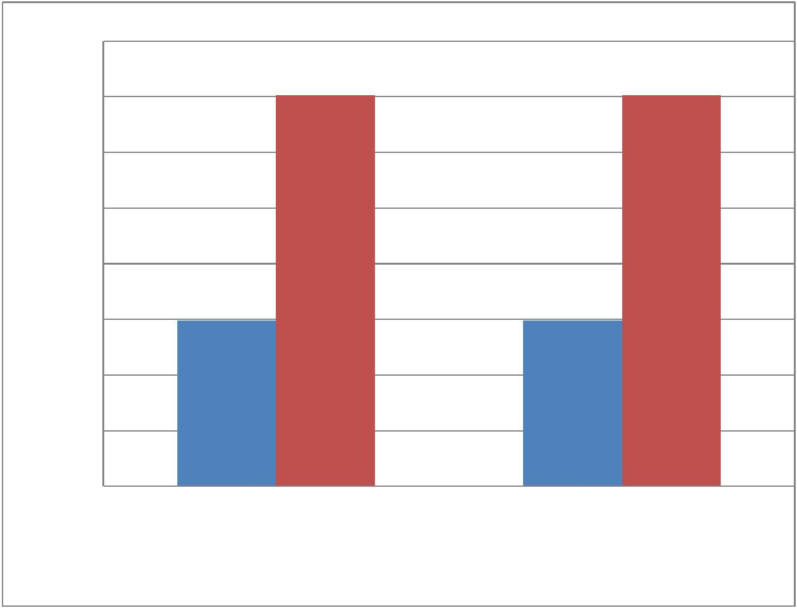

3200
3100
3000
2900
2800
2700
2600
2500
2400
2020年，
3097.66万元
2019年，
2692.20万元
一般公共预算财政拨款支出
图5 一般公共预算财政拨款支出决算变动情况
（二）一般公共预算财政拨款支出决算结构情况
2020年一般公共预算财政拨款支出 3097.66 万元，主要用于
以下方面:教育支出（类）2569.15 万元，占 82.94%；社会保障
和就业（类）支出 241.17万元，占 7.79%；卫生健康（类）支出
81.53万元，占 2.63%；住房保障（类）支出 205.81万元，占 6.64%。
— 8 —
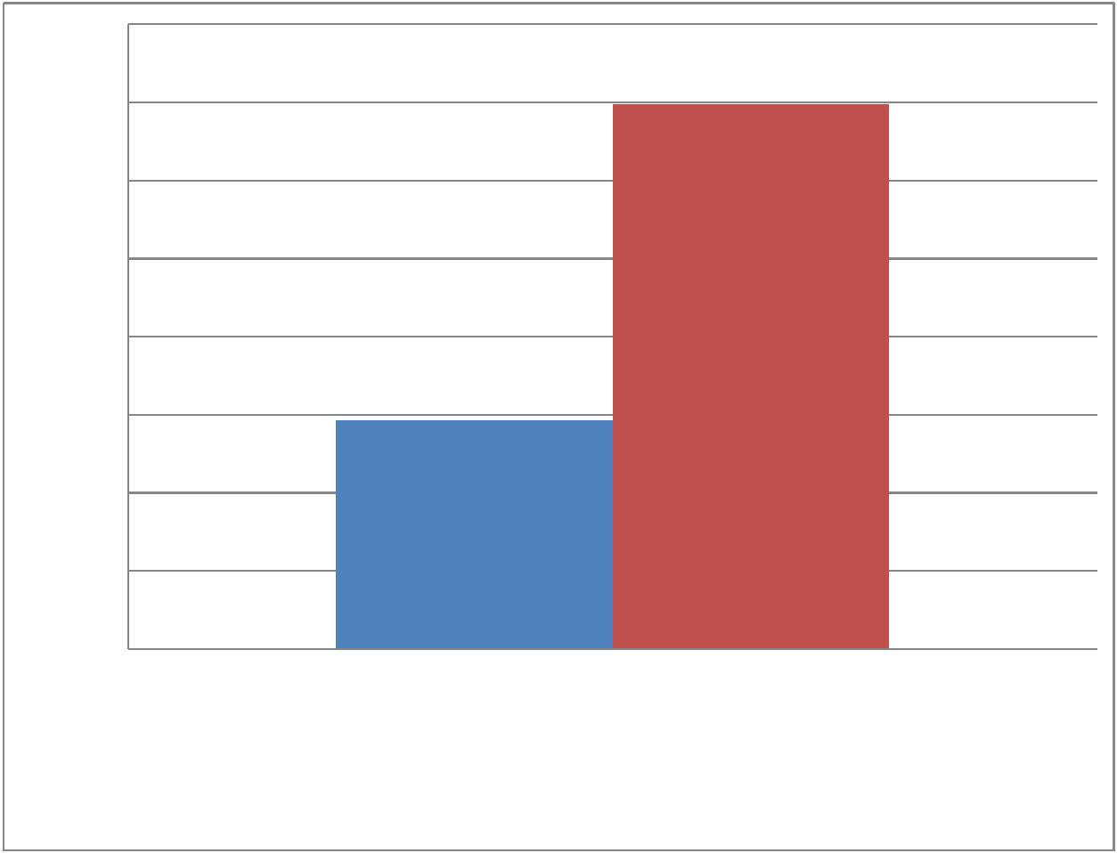

社会保障和就业,
241.17万元,
7.79%
教育支出,
2569.15万元,
82.94%
卫生健康支出,
81.53万元,
2.63%
住房保障支出,
205.81万元,
6.64%
图6 一般公共预算财政拨款支出决算结构
（三）一般公共预算财政拨款支出决算具体情况
2020 年一般公共预算支出决算数为 3097.66 万元，完成预算
100%。其中：
1.教育（类）教育管理事务（款）一般行政管理事务（项）:
支出决算为 0.25 万元，完成预算 100%，决算数等于预算数。
2.教育（类）普通教育（款）小学教育（项）:支出决算为 742.39
万元，完成预算 100%，决算数等于预算数。
3.教育（类）普通教育（款）初中教育（项）:支出决算为 1395.70
万元，完成预算 100%，决算数等于预算数。
4.教育（类）普通教育（款）其他普通教育支出（项）:支出
决算为 65.00 万元，完成预算 100%，决算数等于预算数。
5.教育（类）特殊教育（款）其他特殊教育支出（项）:支出
决算为 25.89 万元，完成预算 100%，决算数等于预算数。
— 9 —
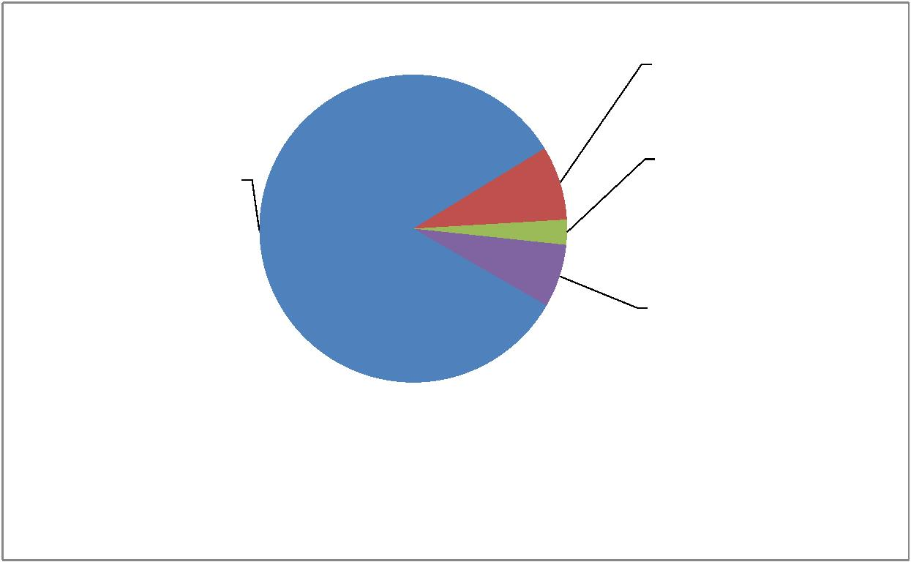

6.教育（类）其他教育支出（款）其他教育支出（项）:支出
决算为 339.92 万元，完成预算 100%，决算数等于预算数。
7.社会保障和就业（类）行政事业单位养老支出（款）机关
事业单位基本养老保险缴费支出（项）:支出决算为 160.78 万元，
完成预算 100%，决算数等于预算数。
8.社会保障和就业（类）行政事业单位养老支出（款）机关
事业单位职业年金缴费支出（项）:支出决算为 80.39 万元，完成
预算 100%，决算数等于预算数。
9.医疗卫生与计划生育（类）行政事业单位医疗（款）事业
单位医疗（项）:支出决算为 81.53 万元，完成预算 100%，决算
数等于预算数。
10. 住房保障支出（类）住房改革支出（款）住房公积金（项）:
支出决算为 205.81 万元，完成预算 100%，决算数等于预算数。
六、一般公共预算财政拨款基本支出决算情况说明
2020 年一般公共预算财政拨款基本支出 2660.71 万元，与上
年相比增加 282.94 万元，主要变动原因是教育投入增加，其中：
人员经费 2415.47 万元，主要包括：基本工资、津贴补贴、
奖金、绩效工资、机关事业单位基本养老保险缴费、职业年金缴
费、其他社会保障缴费、退休费、抚恤金、生活补助、医疗费、
奖励金、住房公积金等。
公用经费 245.24 万元，主要包括：办公费、印刷费、手续费、
水费、电费、邮电费、物业管理费、差旅费、维修（护）费、租
赁费、会议费、培训费、劳务费、委托业务费、工会经费、其他
— 10 —

交通费、其他商品和服务支出、办公设备购置、专用设备购置等。
七、“三公”经费财政拨款支出决算情况说明
（一）“三公”经费财政拨款支出决算总体情况说明
2020 年“三公”经费财政拨款支出决算为 0.00 万元，完成预算
100%，决算数与预算数持平。
（二）“三公”经费财政拨款支出决算具体情况说明
2020 年“三公”经费财政拨款支出决算中，因公出国（境）费
支出决算 0.00 万元，占 0.00%；公务用车购置及运行维护费支出
决算 0.00 万元，占 0.00%；公务接待费支出决算 0.00 万元，占
0.00%。具体情况如下：
1.因公出国（境）经费支出 0.00 万元，完成预算 100%。全
年安排因公出国（境）团组 0 次，出国（境）0 人。因公出国（境）
支出决算与 2019 年持平。
2.公务用车购置及运行维护费支出 0.00 万元,完成预算 100%。
公务用车购置及运行维护费支出决算比与 2019 年持平。
其中：公务用车购置支出 0.00 万元。全年按规定更新购置公
务用车 0 辆，金额 0.00 万元。
公务用车运行维护费支出 0.00 万元。主要用于等所需的公务
用车燃料费、维修费、过路过桥费、保险费等支出。
3.公务接待费支出 0.00 万元，完成预算 100%。公务接待费
支出决算与 2019 年持平。其中：
国内公务接待支出 0.00 万元，主要用于执行公务、开展业
务活动开支的交通费、住宿费、用餐费等。国内公务接待 0批次，
— 11 —

0人次（不包括陪同人员），共计支出 0.00万元。
2020年无外事接待支出。
八、政府性基金预算支出决算情况说明
2020 年政府性基金预算财政拨款支出 5.00 万元，与上年相
比增加 5.00 万元，主要变动原因是加大教育设备、设施投入。
九、国有资本经营预算支出决算情况说明
2020 年无国有资本经营预算拨款安排的支出
十、预算绩效管理情况说明
无
十一、其他重要事项的情况说明
（一）机关运行经费支出情况
我单位为事业单位，无机关运行经费支出。
（二）政府采购支出情况
2020 年，我单位政府采购支出总额 7.84 万元，其中：政府采
购货物支出 7.84 万元、政府采购工程支出 0.00 万元、政府采购服
务支出 0.00 万元。授予中小企业合同金额 7.84 万元，占政府采购
支出总额的 100%，其中：授予小微企业合同金额 7.84 万元，占
政府采购支出总额的 100%。
（三）国有资产占有使用情况
截至 2020 年 12 月 31 日，我单位共有车辆 0 辆。单价 50 万
元以上通用设备0 台（ 套 ），单 价 100 万元以上专用设备 0 台（ 套 ）。
— 12 —

第三部分 名词解释
1.财政拨款收入：指单位从同级财政部门取得的财政预算资
2.事业收入：指事业单位开展专业业务活动及辅助活动取得
金。
的收入。如普通高中学费、函大电大夜大及短训班培训费、中等
职业学校住宿费等。
3.经营收入：指事业单位在专业业务活动及其辅助活动之外
开展非独立核算经营活动取得的收入。
4.其他收入：指单位取得的除上述收入以外的各项收入。主
要是上级拨款、乡镇拨款等。
5.用事业基金弥补收支差额：指事业单位在当年的财政拨款
收入、事业收入、经营收入、其他收入不足以安排当年支出的情
况下，使用以前年度积累的事业基金（事业单位当年收支相抵后
按国家规定提取、用于弥补以后年度收支差额的基金）弥补本年
度收支缺口的资金。
6.年初结转和结余：指以前年度尚未完成、结转到本年按有
关规定继续使用的资金。
7.结余分配：指事业单位按照事业单位会计制度的规定从非
财政补助结余中分配的事业基金和职工福利基金等。
8.年末结转和结余：指单位按有关规定结转到下年或以后年
度继续使用的资金。
— 13 —

9. 教育支出(类)普通教育（款）小学教育（项）：指反映各
部门举办的小学教育支出。政府各部门对社会中介组织等举办的
小学的资助，如各类捐赠、补贴等，也在本科目中反映。
10. 教育支出(类)普通教育（款）初中教育（项）：指反映各
部门举办的初中教育支出。政府各部门对社会中介组织等举办的
初中教育的资助，如捐赠、补贴等，也在本科目中反映。
11. 教育支出(类)特殊教育（款）其他特殊教育支出（项）：
指反映其他用于特殊教育方面的支出。
12. 教育支出(类)教育费附加安排的支出（款）其他教育费附
加安排的支出（项）：指教育附加支出。
13.教育支出(类)其他教育支出（款）其他教育支出（项）：
指反映其他用于教育方面的支出。
14.社会保障和就业支出(类)行政事业单位离退休（款）机关
事业单位基本养老保险缴费支出（项）：指反映机关事业单位实
施养老保险制度由单位缴纳的基本养老保险费支出。
15.社会保障和就业支出(类) 行政事业单位离退休（款）机关
事业单位职业年金缴费支出（项）：指反映机关事业单位实施养
老保险制度由单位实际缴纳的职业年金支出。
16.卫生健康支出（类）行政事业单位医疗（款）事业单位医
疗（项）:指反映财政部门安排的事业单位基本医疗保险缴费经费，
未参加医疗保险的事业单位的公费医疗经费，按国家规定享受离
休人员待遇的医疗经费。
— 14 —

17.住房保障支出(类)住房改革支出（款）住房公积金（项）：
指反映行政事业单位招安人力资源和社会保障部、财政部规定的
基本工资和津贴补贴以及规定比例为职工缴纳的住房公积金。
18.基本支出：指为保障机构正常运转、完成日常工作任务而
发生的人员支出和公用支出。
19.项目支出：指在基本支出之外为完成特定行政任务和事业
发展目标所发生的支出。
20.经营支出：指事业单位在专业业务活动及其辅助活动之外
开展非独立核算经营活动发生的支出。
21. “三公”经费：指部门用财政拨款安排的因公出国（境）费、
公务用车购置及运行费和公务接待费。其中，因公出国（境）费
反映单位公务出国（境）的国际旅费、国外城市间交通费、住宿
费、伙食费、培训费、公杂费等支出；公务用车购置及运行费反
映单位公务用车车辆购置支出（含车辆购置税）及租用费、燃料
费、维修费、过路过桥费、保险费等支出；公务接待费反映单位
按规定开支的各类公务接待（含外宾接待）支出。
22. 机关运行经费：为保障行政单位（含参照公务员法管理
的事业单位）运行用于购买货物和服务的各项资金，包括办公及
印刷费、邮电费、差旅费、会议费、福利费、日常维修费、专用
材料及一般设备购置费、办公用房水电费、办公用房取暖费、办
公用房物业管理费、公务用车运行维护费以及其他费用。
— 15 —

第四部分 附 件
无
— 16 —

第五部分 附 表
一、收入支出决算总表
二、收入决算表
三、支出决算表
四、财政拨款收入支出决算总表
五、财政拨款支出决算明细表
六、一般公共预算财政拨款支出决算表
七、一般公共预算财政拨款支出决算明细表
八、一般公共预算财政拨款基本支出决算表
九、一般公共预算财政拨款项目支出决算表
十、一般公共预算财政拨款“三公”经费支出决算表
十一、政府性基金预算财政拨款收入支出决算表
十二、政府性基金预算财政拨款“三公”经费支出决算表
十三、国有资本经营预算收入支出决算表
十四、国有资本经营预算财政拨款支出决算表
— 17 —

收入决算表
财决公开02表
金额单位：万元
部门：成都市温江区寿安学校
2020年度
科目编码
科目名称
本年收入合计
1
财政拨款收入
上级补助收入
3
事业收入
4
经营收入
5
附属单位上缴收入
6
其他收入
7
栏
合
次
计
2
类 款 项
3,102.66
3,102.66
205
教育支出
2,569.15
0.25
2,569.15
0.25
20501
教育管理事务
2050102
20502
一般行政管理事务
普通教育
0.25
0.25
2,203.09
742.39
1,395.70
65.00
2,203.09
742.39
1,395.70
65.00
2050202
2050203
2050299
20507
小学教育
初中教育
其他普通教育支出
特殊教育
25.89
25.89
25.89
25.89
2050799
20599
其他特殊教育支出
其他教育支出
其他教育支出
社会保障和就业支出
行政事业单位养老支出
339.92
339.92
241.17
241.17
160.78
80.39
339.92
339.92
241.17
241.17
160.78
80.39
2059999
208
20805
2080505
2080506
210
机关事业单位基本养老保险缴费支出
机关事业单位职业年金缴费支出
卫生健康支出
81.53
81.53
81.53
81.53
81.53
81.53
21011
行政事业单位医疗
事业单位医疗
2101102
221
住房保障支出
205.81
205.81
205.81
5.00
205.81
205.81
205.81
5.00
22102
住房改革支出
2210201
229
住房公积金
其他支出
22960
彩票公益金安排的支出
用于教育事业的彩票公益金支出
5.00
5.00
2296004
5.00
5.00
注：本表以“万元”为金额单位（保留两位小数）；
本表反映部门本年度取得的各项收入情况。
—2.1 —
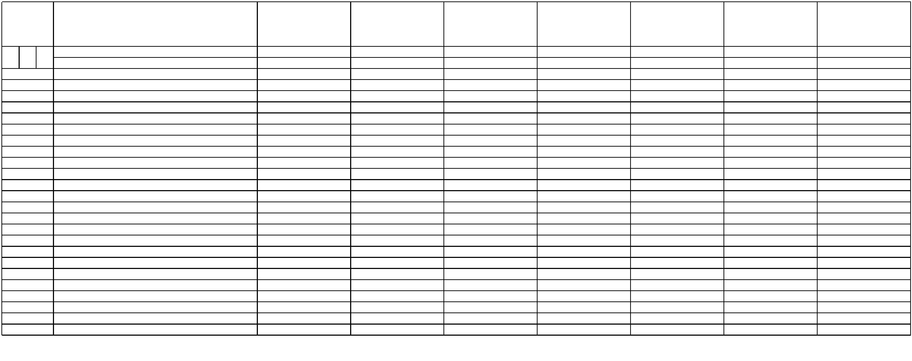

支出决算表
财决公开03表
金额单位：万元
2020年度
部门：成都市温江区寿安学校
对附属单
科目编码
类 款 项
科目名称
本年支出合计
基本支出
项目支出
3
上缴上级支出
4
经营支出
5
位补助支出
6
栏
合
次
计
1
2
3,102.66
2,569.15
0.25
2,660.71
2,132.19
441.96
205
教育支出
436.96
0.25
20501
教育管理事务
2050102 一般行政管理事务
20502 普通教育
0.25
0.25
2,203.09
742.39
1,395.70
65.00
2,115.24
738.79
87.85
3.60
2050202 小学教育
2050203 初中教育
1,376.45
19.25
65.00
8.94
2050299 其他普通教育支出
20507
2050799 其他特殊教育支出
20599 其他教育支出
2059999 其他教育支出
特殊教育
25.89
25.89
16.95
16.95
8.94
339.92
339.92
241.17
241.17
160.78
80.39
339.92
339.92
208
社会保障和就业支出
241.17
241.17
160.78
80.39
20805
行政事业单位养老支出
2080505 机关事业单位基本养老保险缴费支出
2080506 机关事业单位职业年金缴费支出
210
卫生健康支出
81.53
81.53
81.53
81.53
21011
行政事业单位医疗
81.53
2101102 事业单位医疗
81.53
221
住房保障支出
住房改革支出
205.81
205.81
205.81
5.00
205.81
205.81
205.81
22102
2210201 住房公积金
229
其他支出
5.00
5.00
22960
彩票公益金安排的支出
5.00
注：本表以“万元”为金额单位（保留两位小数），反映部门本年度各项支出情况。
— 3.1 —
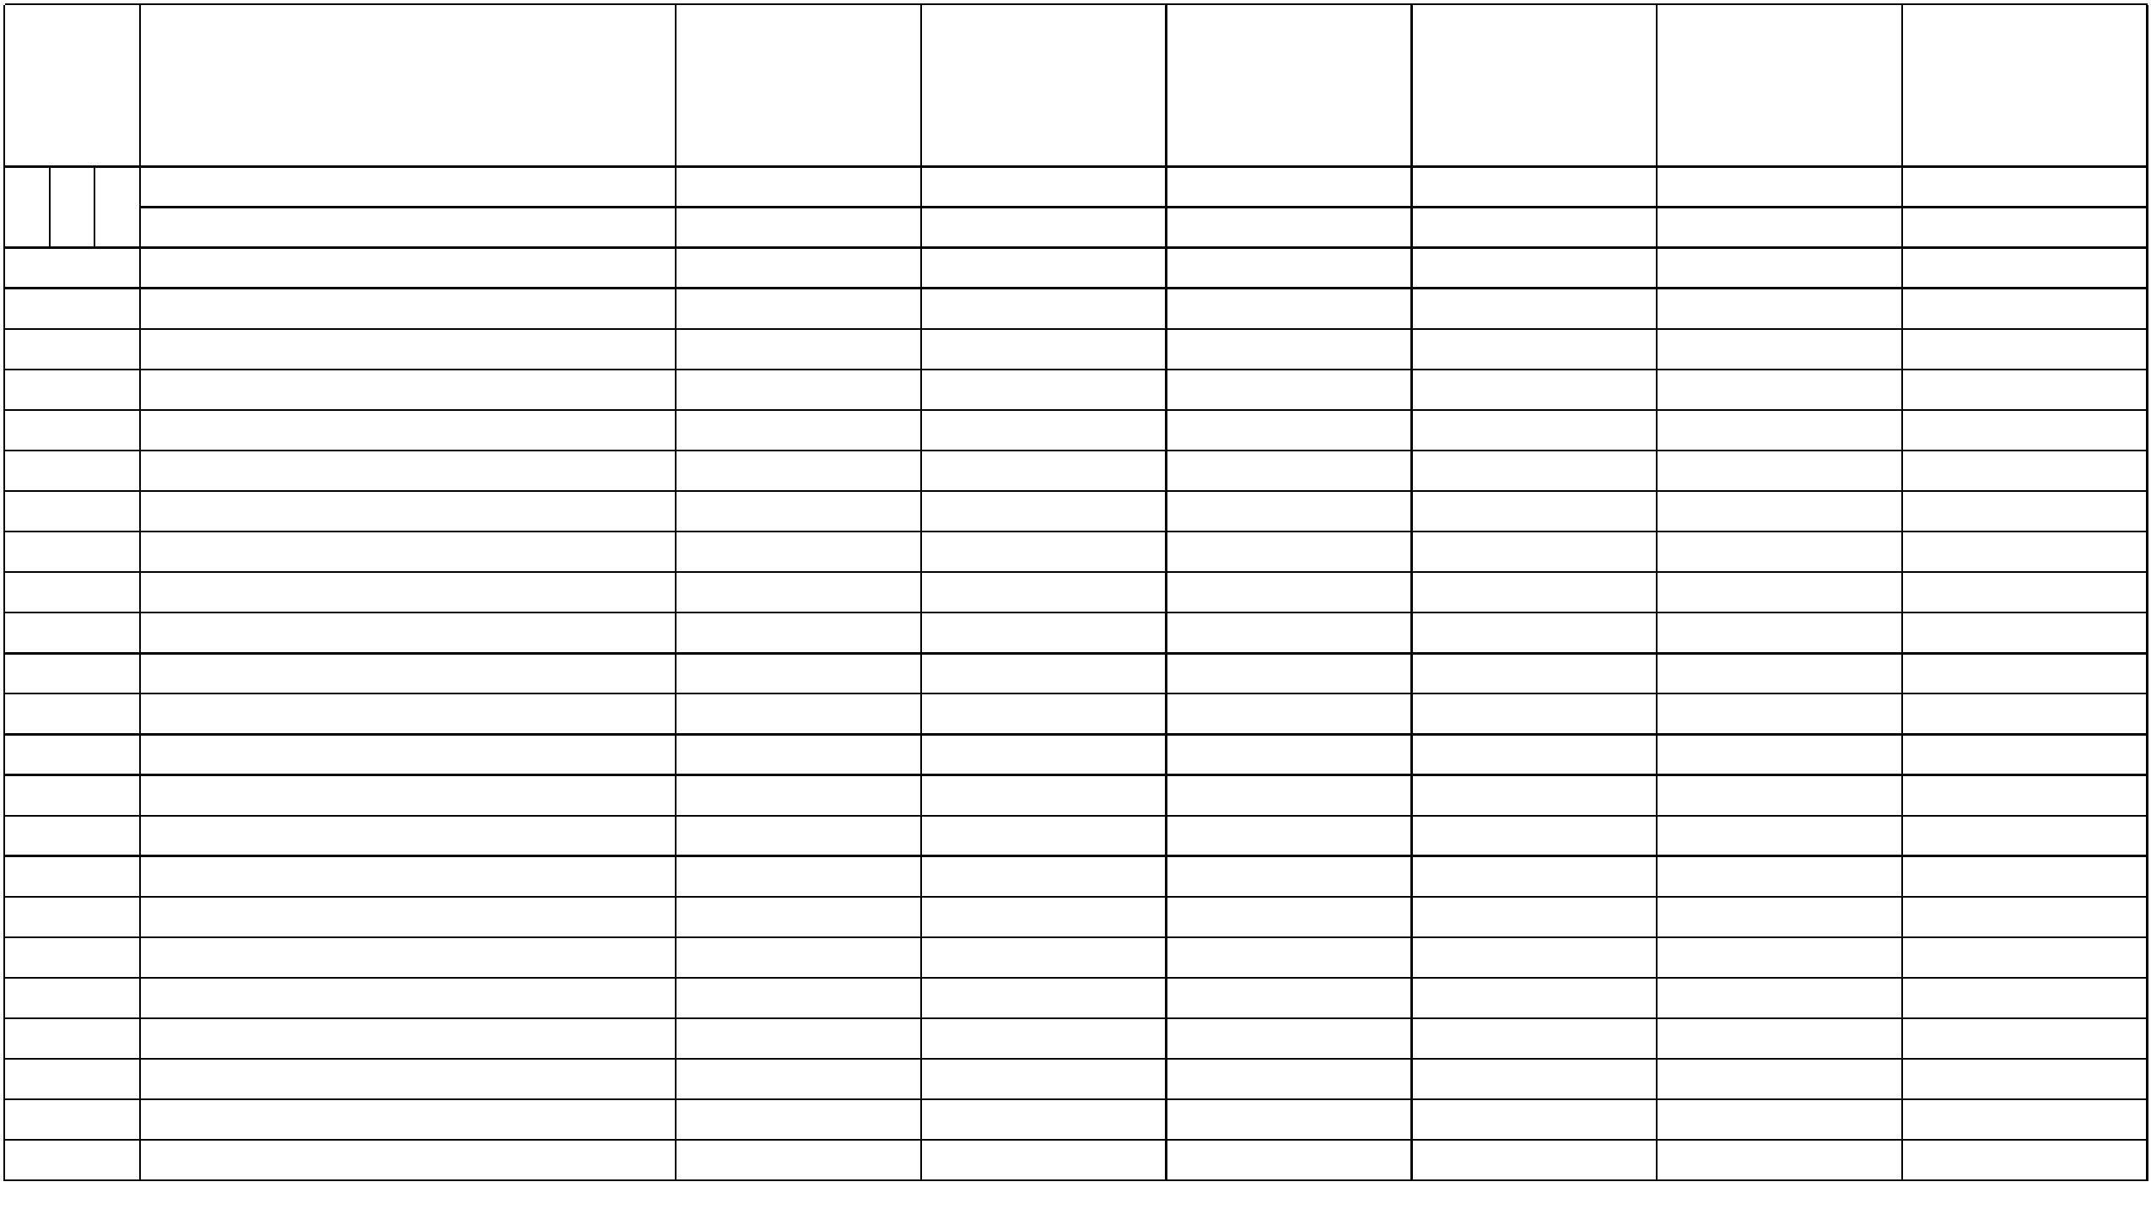

支出决算表
财决公开03表
金额单位：万元
2020年度
部门：成都市温江区寿安学校
对附属单
科目编码
类 款 项
科目名称
本年支出合计
基本支出
项目支出
3
上缴上级支出
4
经营支出
5
位补助支出
6
栏
合
次
计
1
2
3,102.66
2,660.71
441.96
5.00
2296004 用于教育事业的彩票公益金支出
5.00
注：本表以“万元”为金额单位（保留两位小数），反映部门本年度各项支出情况。
— 3.2 —
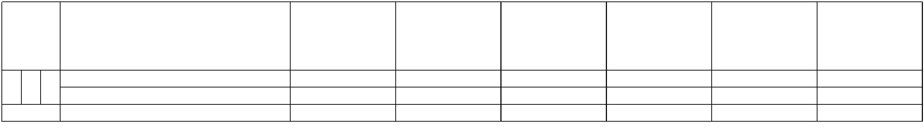

财政拨款收入支出决算总表
财决公开04表
金额单位：万元
部门：成都市温江区寿安学校
2020年度
收
入
支
出
一般公共预
政府性基金
国有资本经营
项
栏
目
次
行次
金额
1
项
栏
目
次
行次
合计
2
算财政拨款
3
预算财政拨款
4
预算财政拨款
5
一、一般公共预算财政拨款
二、政府性基金预算财政拨款
三、国有资本经营预算财政拨款
1
3,097.66一、一般公共服务支出
5.00 二、外交支出
33
34
35
36
37
38
39
40
41
42
43
44
45
46
47
48
49
50
51
52
53
54
55
56
57
58
59
60
61
62
63
64
2
3
三、国防支出
4
四、公共安全支出
5
五、教育支出
2,569.15
2,569.15
6
六、科学技术支出
7
七、文化旅游体育与传媒支出
八、社会保障和就业支出
九、卫生健康支出
8
241.18
81.53
241.18
81.53
9
10
11
12
13
14
15
16
17
18
19
20
21
22
23
24
25
26
27
28
29
30
31
32
十、节能环保支出
十一、城乡社区支出
十二、农林水支出
十三、交通运输支出
十四、资源勘探工业信息等支出
十五、商业服务业等支出
十六、金融支出
十七、援助其他地区支出
十八、自然资源海洋气象等支出
十九、住房保障支出
205.81
5.00
205.81
二十、粮油物资储备支出
二十一、国有资本经营预算支出
二十二、灾害防治及应急管理支出
二十三、其他支出
5.00
二十四、债务还本支出
二十五、债务付息支出
二十六、抗疫特别国债安排的支出
本年收入合计
年初财政拨款结转和结余
一般公共预算财政拨款
政府性基金预算财政拨款
国有资本经营预算财政拨款
总计
3,102.66
3,102.66
本年支出合计
3,102.66
3,097.66
3,097.66
5.00
年末财政拨款结转和结余
总计
3,102.66
5.00
注：本表以“万元”为金额单位（保留两位小数），反映部门本年度一般公共预算财政拨款、政府性基金预算财政拨款和国有资本经营预算财政拨款的总收支和年末结转
结余情况。
— 4 —

财政拨款支出决算明细表
财决公开05表
金额单位：万元
部门：成都市温江区寿安学校
2020年度
项
目
一般公共预算财政拨款
基本支出
政府性基金预算财政拨款
基本支出
国有资本经营预算财政拨款
基本支出 项目支出
行次
合计
3,102.66
经济分类
科目编码
科目名称
小计
3,097.66
2,267.87
项目支出
436.96
小计
项目支出
小计
合
计
1
2,660.71
2,267.87
556.65
80.34
5.00
5.00
301
工资福利支出
基本工资
津贴补贴
奖金
2
2,267.87
556.65
80.34
30101
30102
30103
30106
30107
30108
30109
30110
30111
30112
30113
30114
30199
302
3
556.65
80.34
3.45
4
5
3.45
3.45
伙食补助费
绩效工资
6
7
1,074.77
160.78
80.39
1,074.77
160.78
80.39
1,074.77
160.78
80.39
机关事业单位基本养老保险费
职业年金缴费
职工基本医疗保险缴费
公务员医疗补助缴费
其他社会保障缴费
住房公积金
医疗费
8
9
10
11
12
13
14
15
16
17
18
19
20
21
22
23
24
25
26
27
28
29
30
81.53
81.53
81.53
24.14
24.14
24.14
205.81
205.81
205.81
其他工资福利支出
商品和服务支出
办公费
671.05
8.42
666.05
8.42
237.39
4.37
428.66
4.05
5.00
5.00
30201
30202
30203
30204
30205
30206
30207
30208
30209
30211
30212
30213
30214
30215
印刷费
9.15
9.15
9.15
咨询费
手续费
水费
4.76
18.13
0.49
4.76
18.13
0.49
4.76
18.13
0.49
电费
邮电费
取暖费
物业管理费
差旅费
24.86
8.85
24.86
8.85
22.36
8.85
2.50
因公出国（境）费用
维修（护）费
租赁费
155.16
10.80
155.16
10.80
67.34
10.80
87.82
会议费
— 5.1 —

财政拨款支出决算明细表
财决公开05表
金额单位：万元
部门：成都市温江区寿安学校
2020年度
项
目
一般公共预算财政拨款
基本支出
政府性基金预算财政拨款
基本支出
国有资本经营预算财政拨款
基本支出 项目支出
行次
合计
3,102.66
经济分类
科目编码
科目名称
小计
3,097.66
项目支出
436.96
小计
项目支出
5.00
小计
合
计
1
2,660.71
5.55
5.00
3.03
30216
30217
30218
30224
30225
30226
30227
30228
30229
30231
30239
30240
30299
303
培训费
31
32
33
34
35
36
37
38
39
40
41
42
43
44
45
46
47
48
49
50
51
52
53
54
55
56
10.63
7.60
2.05
3.03
公务接待费
专用材料费
被装购置费
专用燃料费
劳务费
53.13
51.33
25.12
26.21
1.80
0.17
1.80
221.10
0.80
220.93
0.80
3.45
0.80
217.49
0.17
委托业务费
工会经费
福利费
16.68
16.68
16.68
公务用车运行维护费
其他交通费用
税金及附加费用
其他商品和服务支出
对个人和家庭的补助
离休费
128.10
150.55
128.10
150.55
39.56
88.53
2.95
147.60
30301
30302
30303
30304
30305
30306
30307
30308
30309
30310
30311
30399
退休费
退职（役）费
抚恤金
4.66
4.66
4.66
生活补助
142.66
142.66
142.66
救济费
医疗费补助
助学金
2.95
0.27
2.95
0.27
2.95
奖励金
0.27
个人农业生产补贴
代缴社会保险费
其他个人和家庭的补助支出
— 5.2 —

财政拨款支出决算明细表
财决公开05表
部门：成都市温江区寿安学校
2020年度
金额单位：万元
项
目
一般公共预算财政拨款
政府性基金预算财政拨款
基本支出
国有资本经营预算财政拨款
基本支出
行次
合计
3,102.66
经济分类
科目编码
科目名称
小计
3,097.66
基本支出
2,660.71
项目支出
436.96
小计
项目支出
小计
项目支出
合
计
1
5.00
5.00
307
债务利息及费用支出
国内债务付息
57
58
59
60
61
62
63
64
65
66
67
68
69
70
71
72
73
74
75
76
77
78
79
80
81
82
83
84
85
86
87
30701
30702
30703
30704
309
国外债务付息
国内债务发行费用
国外债务发行费用
资本性支出（基本建设）
房屋建筑物购建
办公设备购置
专用设备购置
基础设施建设
大型修缮
30901
30902
30903
30905
30906
30907
30908
30913
30919
30921
30922
30999
310
信息网络及软件购置更新
物资储备
公务用车购置
其他交通工具购置
文物和陈列品购置
无形资产购置
其他基本建设支出
资本性支出
13.19
13.19
7.84
7.84
5.35
5.35
31001
31002
31003
31005
31006
31007
31008
31009
31010
31011
31012
31013
房屋建筑物购建
办公设备购置
专用设备购置
基础设施建设
大型修缮
7.84
5.35
7.84
5.35
信息网络及软件购置更新
物资储备
土地补偿
安置补助
地上附着物和青苗补偿
拆迁补偿
公务用车购置
— 5.3 —

财政拨款支出决算明细表
财决公开05表
金额单位：万元
部门：成都市温江区寿安学校
2020年度
项
目
一般公共预算财政拨款
基本支出
政府性基金预算财政拨款
基本支出
国有资本经营预算财政拨款
基本支出 项目支出
行次
合计
3,102.66
经济分类
科目编码
科目名称
小计
3,097.66
项目支出
436.96
小计
项目支出
5.00
小计
合
计
1
2,660.71
5.00
31019
31021
31022
31099
311
其他交通工具购置
文物和陈列品购置
无形资产购置
88
89
90
其他资本性支出
91
对企业补助（基本建设）
资本金注入
92
31101
31199
312
93
其他对企业补助
对企业补助
94
95
31201
31203
31204
31205
312099
313
资本金注入
96
政府投资基金股权投资
费用补贴
97
98
利息补贴
99
其他对企业补助
对社会保障基金补助
对社会保险基金补助
补充全国社会保障基金
其他支出
100
101
102
103
104
105
106
107
108
31302
31303
399
39906
39907
39908
39999
赠与
国家赔偿费用支出
对民间非营利组织和群众性自治组织补贴
其他支出
注：本表以“万元”为金额单位（保留两位小数），反映部门本年度财政拨款实际支出情况。
— 5.4 —

一般公共预算财政拨款支出决算表
财决公开06表
金额单位：万元
部门：成都市温江区寿安学校
支出功能分类
2020年度
科目名称
本年支出合计
基本支出
项目支出
类 款 项
合
计
3,097.66
2,569.15
0.25
2,660.71
2,132.19
436.96
436.96
0.25
205
教育支出
20501
教育管理事务
2050102
20502
一般行政管理事务
普通教育
0.25
0.25
2,203.09
742.39
1,395.70
65.00
2,115.24
738.79
87.85
3.60
2050202
2050203
2050299
20507
小学教育
初中教育
1,376.45
19.25
65.00
8.94
其他普通教育支出
特殊教育
25.89
16.95
2050799
20599
其他特殊教育支出
其他教育支出
其他教育支出
社会保障和就业支出
25.89
16.95
8.94
339.92
339.92
241.17
339.92
339.92
2059999
208
241.17
注：本表以“万元”为金额单位（保留两位小数），反映部门本年度一般公共预算财政拨款实际支出情况。
— 6.1 —
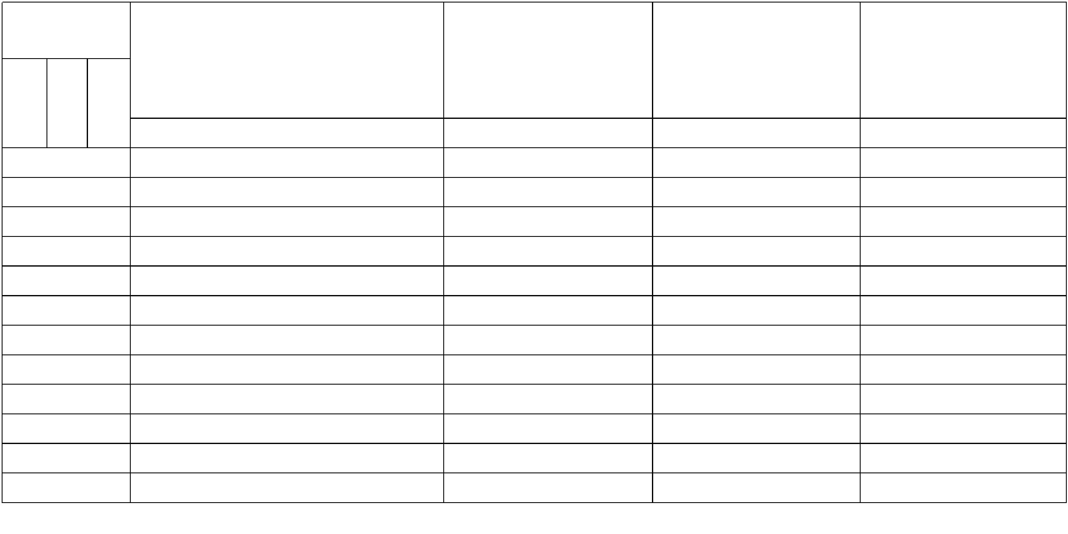

一般公共预算财政拨款支出决算表
财决公开06表
金额单位：万元
部门：成都市温江区寿安学校
支出功能分类
2020年度
科目名称
本年支出合计
基本支出
项目支出
类 款 项
合
计
3,097.66
241.17
2,660.71
241.17
160.78
80.39
436.96
20805
2080505
2080506
210
行政事业单位养老支出
机关事业单位基本养老保险缴费支出
机关事业单位职业年金缴费支出
卫生健康支出
160.78
80.39
81.53
81.53
81.53
81.53
21011
2101102
221
行政事业单位医疗
事业单位医疗
81.53
81.53
住房保障支出
205.81
205.81
205.81
205.81
205.81
205.81
22102
2210201
住房改革支出
住房公积金
注：本表以“万元”为金额单位（保留两位小数），反映部门本年度一般公共预算财政拨款实际支出情况。
— 6.2 —
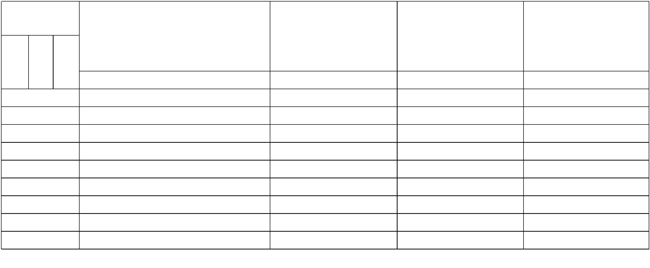

一般公共预算财政拨款支出决算明细表
财决公开07表
部门：成都市温江区寿安学校
2020年度
金额单位：万元
项
目
工资福利支出
支出功
能分类
机关事业
合计
科目名称
小计
基本工资
3
津贴补贴
4
奖金
5
伙食补助费
6
绩效工资
7
单位基本 职业年金缴费
养老保险费
科目编码
栏
次
1
2
8
9
类 款 项
合计
3,097.66
2,569.15
0.25
2,267.87
1,739.35
556.65
80.34
3.45
1,074.77
160.78
80.39
205
教育支出
556.65
80.34
3.45
1,074.77
20501
教育管理事务
2050102
20502
一般行政管理事务
普通教育
0.25
2,203.09
742.39
1,395.70
65.00
1,739.35
564.24
556.65
174.89
381.76
80.34
26.58
53.76
3.45
1.50
1.95
1,074.77
358.22
2050202
2050203
2050299
20507
小学教育
初中教育
1,175.11
716.55
其他普通教育支出
特殊教育
25.89
2050799
20599
其他特殊教育支出
其他教育支出
25.89
339.92
339.92
241.17
241.17
160.78
80.39
2059999
208
其他教育支出
社会保障和就业支出
行政事业单位养老支出
机关事业单位基本养老保险缴费支出
机关事业单位职业年金缴费支出
卫生健康支出
241.17
241.17
160.78
80.39
160.78
160.78
160.78
80.39
80.39
20805
2080505
2080506
210
80.39
81.53
81.53
21011
行政事业单位医疗
事业单位医疗
81.53
81.53
2101102
221
81.53
81.53
住房保障支出
205.81
205.81
205.81
205.81
205.81
205.81
22102
住房改革支出
2210201
住房公积金
注：本表以“万元”为金额单位（保留两位小数），反映部门本年度一般公共预算财政拨款实际支出情况。
-7.1-

一般公共预算财政拨款支出决算明细表
财决公开07表
部门：成都市温江区寿安学校
2020年度
金额单位：万元
项
目
工资福利支出
商品和服务支出
支出功
能分类
职工基本医
疗保险缴费 疗补助缴费
10 11
公务员医
其他社会
其他工资
科目名称
住房公积金
医疗费
14
小计
16
办公费
17
印刷费
18
保障缴费
12
福利支出
15
科目编码
栏
次
13
类 款 项
合计
81.53
24.14
205.81
666.05
8.42
9.15
205
教育支出
24.14
666.05
0.25
8.43
9.15
20501
教育管理事务
2050102
20502
一般行政管理事务
普通教育
0.25
24.14
3.05
305.34
98.12
142.22
65.00
25.89
25.89
334.57
334.57
4.38
1.55
2.83
9.15
4.50
4.65
2050202
2050203
2050299
20507
小学教育
初中教育
21.09
其他普通教育支出
特殊教育
2050799
20599
其他特殊教育支出
其他教育支出
4.05
2059999
208
其他教育支出
4.05
社会保障和就业支出
行政事业单位养老支出
机关事业单位基本养老保险缴费支出
机关事业单位职业年金缴费支出
卫生健康支出
20805
2080505
2080506
210
81.53
81.53
81.53
21011
行政事业单位医疗
事业单位医疗
2101102
221
住房保障支出
205.81
205.81
205.81
22102
住房改革支出
2210201
住房公积金
注：本表以“万元”为金额单位（保留两位小数），反映部门本年度一般公共预算财政拨款实际支出情况。
-7.2-

一般公共预算财政拨款支出决算明细表
财决公开07表
金额单位：万元
部门：成都市温江区寿安学校
2020年度
项
目
商品和服务支出
支出功
能分类
因公出国
科目名称
咨询费
19
手续费
20
水费
21
电费
22
邮电费
23
取暖费
24
物业管理费
25
差旅费
26
（境）费用
27
科目编码
栏
次
类 款 项
合计
4.76
18.13
0.49
24.86
8.85
205
教育支出
4.76
18.13
0.48
24.87
8.85
20501
教育管理事务
2050102
20502
一般行政管理事务
普通教育
4.76
3.53
1.23
18.13
7.13
0.48
0.19
0.29
22.37
9.57
8.85
6.01
2.84
2050202
2050203
2050299
20507
小学教育
初中教育
11.00
12.80
其他普通教育支出
特殊教育
2050799
20599
其他特殊教育支出
其他教育支出
2.50
2059999
208
其他教育支出
2.50
社会保障和就业支出
行政事业单位养老支出
机关事业单位基本养老保险缴费支出
机关事业单位职业年金缴费支出
卫生健康支出
20805
2080505
2080506
210
21011
行政事业单位医疗
事业单位医疗
2101102
221
住房保障支出
22102
住房改革支出
2210201
住房公积金
注：本表以“万元”为金额单位（保留两位小数），反映部门本年度一般公共预算财政拨款实际支出情况。
-7.3-

一般公共预算财政拨款支出决算明细表
财决公开07表
金额单位：万元
部门：成都市温江区寿安学校
2020年度
项
目
商品和服务支出
支出功
能分类
科目名称
维修（护）费
租赁费
29
会议费
30
培训费
31
公务接待费 专用材料费 被装购置费 专用燃料费
32 33 34 35
劳务费
36
科目编码
栏
次
28
类 款 项
合计
155.16
155.16
10.80
7.60
51.33
220.93
205
教育支出
10.80
7.60
0.25
0.25
5.55
4.05
1.50
51.32
220.94
20501
教育管理事务
2050102
20502
一般行政管理事务
普通教育
136.55
32.74
38.81
65.00
8.94
10.80
29.73
13.83
15.90
12.93
1.48
2050202
2050203
2050299
20507
小学教育
初中教育
10.80
11.45
其他普通教育支出
特殊教育
0.50
0.50
2050799
20599
其他特殊教育支出
其他教育支出
8.94
9.67
1.80
21.09
21.09
208.01
2059999
208
其他教育支出
9.67
1.80
208.01
社会保障和就业支出
行政事业单位养老支出
机关事业单位基本养老保险缴费支出
机关事业单位职业年金缴费支出
卫生健康支出
20805
2080505
2080506
210
21011
行政事业单位医疗
事业单位医疗
2101102
221
住房保障支出
22102
住房改革支出
2210201
住房公积金
注：本表以“万元”为金额单位（保留两位小数），反映部门本年度一般公共预算财政拨款实际支出情况。
-7.4-

一般公共预算财政拨款支出决算明细表
财决公开07表
金额单位：万元
部门：成都市温江区寿安学校
2020年度
项
目
商品和服务支出
对个人和家庭的补助
支出功
能分类
公务用车
税金及
其他商品
科目名称
委托业务费
37
工会经费
38
福利费
39
其他交通费用
41
小计
44
离休费
45
运行维护费
40
附加费用
42
和服务支出
科目编码
栏
次
43
类 款 项
合计
0.80
16.68
128.10
128.09
150.55
205
教育支出
0.80
16.68
150.55
20501
教育管理事务
2050102
20502
一般行政管理事务
普通教育
0.80
16.68
5.51
24.19
8.04
150.55
72.18
78.37
2050202
2050203
2050299
20507
小学教育
初中教育
0.80
11.17
16.15
其他普通教育支出
特殊教育
16.45
16.45
87.45
87.45
2050799
20599
其他特殊教育支出
其他教育支出
2059999
208
其他教育支出
社会保障和就业支出
行政事业单位养老支出
机关事业单位基本养老保险缴费支出
机关事业单位职业年金缴费支出
卫生健康支出
20805
2080505
2080506
210
21011
行政事业单位医疗
事业单位医疗
2101102
221
住房保障支出
22102
住房改革支出
2210201
住房公积金
注：本表以“万元”为金额单位（保留两位小数），反映部门本年度一般公共预算财政拨款实际支出情况。
-7.5-

一般公共预算财政拨款支出决算明细表
财决公开07表
金额单位：万元
部门：成都市温江区寿安学校
2020年度
项
目
对个人和家庭的补助
支出功
能分类
个人农业
科目名称
退休费
46
退职（役）费
47
抚恤金
48
生活补助
49
救济费
50
医疗费补助
51
助学金
52
奖励金
53
生产补贴
54
科目编码
栏
次
类 款 项
合计
4.66
142.66
2.95
0.27
205
教育支出
4.66
142.67
2.95
0.27
20501
教育管理事务
2050102
20502
一般行政管理事务
普通教育
4.66
142.67
66.58
76.09
2.95
0.85
2.10
0.27
0.09
0.18
2050202
2050203
2050299
20507
小学教育
4.66
初中教育
其他普通教育支出
特殊教育
2050799
20599
其他特殊教育支出
其他教育支出
2059999
208
其他教育支出
社会保障和就业支出
行政事业单位养老支出
机关事业单位基本养老保险缴费支出
机关事业单位职业年金缴费支出
卫生健康支出
20805
2080505
2080506
210
21011
行政事业单位医疗
事业单位医疗
2101102
221
住房保障支出
22102
住房改革支出
2210201
住房公积金
注：本表以“万元”为金额单位（保留两位小数），反映部门本年度一般公共预算财政拨款实际支出情况。
-7.6-

一般公共预算财政拨款支出决算明细表
财决公开07表
金额单位：万元
部门：成都市温江区寿安学校
2020年度
项
目
对个人和家庭的补助
债务利息及费用支出
资本性支出（基本建设）
支出功
能分类
代缴社
其他个人和家
国内债务
国外债务
房屋建
小计
科目名称
小计
57
国内债务付息 国外债务付息
会保险费 庭的补助支出
发行费用
60
发行费用
61
筑物购建
科目编码
栏
次
55
56
58
59
62
63
类 款 项
合计
205
教育支出
20501
教育管理事务
2050102
20502
一般行政管理事务
普通教育
2050202
2050203
2050299
20507
小学教育
初中教育
其他普通教育支出
特殊教育
2050799
20599
其他特殊教育支出
其他教育支出
2059999
208
其他教育支出
社会保障和就业支出
行政事业单位养老支出
机关事业单位基本养老保险缴费支出
机关事业单位职业年金缴费支出
卫生健康支出
20805
2080505
2080506
210
21011
行政事业单位医疗
事业单位医疗
2101102
221
住房保障支出
22102
住房改革支出
2210201
住房公积金
注：本表以“万元”为金额单位（保留两位小数），反映部门本年度一般公共预算财政拨款实际支出情况。
-7.7-

一般公共预算财政拨款支出决算明细表
财决公开07表
金额单位：万元
部门：成都市温江区寿安学校
2020年度
项
目
资本性支出（基本建设）
支出功
能分类
信息网络及
其他交通
文物和陈
科目名称
办公设备购置 专用设备购置 基础设施建设 大型修缮
64 65 66 67
物资储备 公务用车购置
69 70
软件购置更新
68
工具购置
71
列品购置
72
科目编码
栏
次
类 款 项
合计
205
教育支出
20501
教育管理事务
2050102
20502
一般行政管理事务
普通教育
2050202
2050203
2050299
20507
小学教育
初中教育
其他普通教育支出
特殊教育
2050799
20599
其他特殊教育支出
其他教育支出
2059999
208
其他教育支出
社会保障和就业支出
行政事业单位养老支出
机关事业单位基本养老保险缴费支出
机关事业单位职业年金缴费支出
卫生健康支出
20805
2080505
2080506
210
21011
行政事业单位医疗
事业单位医疗
2101102
221
住房保障支出
22102
住房改革支出
2210201
住房公积金
注：本表以“万元”为金额单位（保留两位小数），反映部门本年度一般公共预算财政拨款实际支出情况。
-7.8-

一般公共预算财政拨款支出决算明细表
财决公开07表
部门：成都市温江区寿安学校
2020年度
金额单位：万元
项
目
资本性支出（基本建设）
资本性支出
办公设备购置 专用设备购置 基础设施建设 大型修缮
77 78 79 80
支出功
能分类
其他基本
无形资产购置
房屋建
信息网络及
科目名称
小计
75
建设支出
筑物购建
76
软件购置更新
81
科目编码
栏
次
73
74
类 款 项
合计
13.19
7.84
5.35
205
教育支出
13.19
7.84
5.35
20501
教育管理事务
2050102
20502
一般行政管理事务
普通教育
7.84
7.84
2050202
2050203
2050299
20507
小学教育
7.84
7.84
初中教育
其他普通教育支出
特殊教育
2050799
20599
其他特殊教育支出
其他教育支出
5.35
5.35
2059999
208
其他教育支出
5.35
5.35
社会保障和就业支出
行政事业单位养老支出
机关事业单位基本养老保险缴费支出
机关事业单位职业年金缴费支出
卫生健康支出
20805
2080505
2080506
210
21011
行政事业单位医疗
事业单位医疗
2101102
221
住房保障支出
22102
住房改革支出
2210201
住房公积金
注：本表以“万元”为金额单位（保留两位小数），反映部门本年度一般公共预算财政拨款实际支出情况。
-7.9-

一般公共预算财政拨款支出决算明细表
财决公开07表
部门：成都市温江区寿安学校
2020年度
金额单位：万元
项
目
资本性支出
支出功
能分类
地上附着物
其他交通
文物和陈
科目名称
物资储备
82
土地补偿
83
安置补助
84
拆迁补偿 公务用车购置
86 87
无形资产购置
90
和青苗补偿
85
工具购置
88
列品购置
89
科目编码
栏
次
类 款 项
合计
205
教育支出
20501
教育管理事务
2050102
20502
一般行政管理事务
普通教育
2050202
2050203
2050299
20507
小学教育
初中教育
其他普通教育支出
特殊教育
2050799
20599
其他特殊教育支出
其他教育支出
2059999
208
其他教育支出
社会保障和就业支出
行政事业单位养老支出
机关事业单位基本养老保险缴费支出
机关事业单位职业年金缴费支出
卫生健康支出
20805
2080505
2080506
210
21011
行政事业单位医疗
事业单位医疗
2101102
221
住房保障支出
22102
住房改革支出
2210201
住房公积金
注：本表以“万元”为金额单位（保留两位小数），反映部门本年度一般公共预算财政拨款实际支出情况。
-7.10-

一般公共预算财政拨款支出决算明细表
财决公开07表
部门：成都市温江区寿安学校
2020年度
金额单位：万元
项
目
资本性支出
其他资
对企业补助（基本建设）
对企业补助
政府投资基
支出功
能分类
其他对
科目名称
小计
92
资本金注入
93
小计
95
资本金注入
96
费用补贴
98
利息补贴
99
本性支出
91
企业补助
94
金股权投资
97
科目编码
栏
次
类 款 项
合计
205
教育支出
20501
教育管理事务
2050102
20502
一般行政管理事务
普通教育
2050202
2050203
2050299
20507
小学教育
初中教育
其他普通教育支出
特殊教育
2050799
20599
其他特殊教育支出
其他教育支出
2059999
208
其他教育支出
社会保障和就业支出
行政事业单位养老支出
机关事业单位基本养老保险缴费支出
机关事业单位职业年金缴费支出
卫生健康支出
20805
2080505
2080506
210
21011
行政事业单位医疗
事业单位医疗
2101102
221
住房保障支出
22102
住房改革支出
2210201
住房公积金
注：本表以“万元”为金额单位（保留两位小数），反映部门本年度一般公共预算财政拨款实际支出情况。
-7.11-

一般公共预算财政拨款支出决算明细表
财决公开07表
金额单位：万元
部门：成都市温江区寿安学校
2020年度
项
目
对企业补助
其他对企业补助
100
对社会保障基金补助
对社会保
其他支出
国家赔偿
支出功
能分类
对民间非营利
组织和群众性
自治组织补贴
107
补充全国社
科目名称
小计
101
小计
104
赠与
105
其他支出
108
险基金补助
102
会保障基金
103
费用支出
106
科目编码
栏
次
类 款 项
合计
205
教育支出
20501
2050102
20502
2050202
2050203
2050299
20507
2050799
20599
2059999
208
教育管理事务
一般行政管理事务
普通教育
小学教育
初中教育
其他普通教育支出
特殊教育
其他特殊教育支出
其他教育支出
其他教育支出
社会保障和就业支出
行政事业单位养老支出
机关事业单位基本养老保险缴费支出
机关事业单位职业年金缴费支出
卫生健康支出
20805
2080505
2080506
210
21011
2101102
221
行政事业单位医疗
事业单位医疗
住房保障支出
22102
2210201
住房改革支出
住房公积金
注：本表以“万元”为金额单位（保留两位小数），反映部门本年度一般公共预算财政拨款实际支出情况。
-7.12-

一般公共预算财政拨款基本支出决算表
财决公开08表
金额单位：万元
部门：成都市温江区寿安学校
人员经费
科目名称
工资福利支出
公用经费
科目
编码
301
科目
编码
科目
编码
决算数
科目名称
商品和服务支出
决算数
科目名称
决算数
2,267.87302
237.39307
债务利息及费用支出
30101 基本工资
30102 津贴补贴
30103 奖金
556.6530201 办公费
80.34 30202 印刷费
3.45 30203 咨询费
30204 手续费
4.37 30701 国内债务付息
9.15 30702 国外债务付息
30703 国内债务发行费用
30704 国外债务发行费用
30106 伙食补助费
30107 绩效工资
1,074.7730205 水费
160.7830206 电费
80.39 30207 邮电费
81.53 30208 取暖费
30209 物业管理费
24.14 30211 差旅费
4.76310
资本性支出
7.84
7.84
30108 机关事业单位基本养老保险费
30109 职业年金缴费
18.13 31001 房屋建筑物购建
0.49 31002 办公设备购置
31003 专用设备购置
30110 职工基本医疗保险缴费
30111 公务员医疗补助缴费
30112 其他社会保障缴费
30113 住房公积金
22.36 31005 基础设施建设
8.85 31006 大型修缮
205.8130212 因公出国（境）费用
30213 维修（护）费
30214 租赁费
31007 信息网络及软件购置更新
67.34 31008 物资储备
30114 医疗费
30199 其他工资福利支出
10.80 31009 土地补偿
303
对个人和家庭的补助
147.6030215 会议费
30216 培训费
31010 安置补助
30301 离休费
5.55 31011 地上附着物和青苗补偿
31012 拆迁补偿
30302 退休费
30217 公务接待费
30303 退职（役）费
30304 抚恤金
30218 专用材料费
25.12 31013 公务用车购置
31019 其他交通工具购置
31021 文物和陈列品购置
3.45 31022 无形资产购置
0.80 31099 其他资本性支出
4.66 30224 被装购置费
142.6630225 专用燃料费
30226 劳务费
30305 生活补助
30306 救济费
30307 医疗费补助
30308 助学金
30227 委托业务费
30228 工会经费
16.68312
对企业补助
30309 奖励金
0.27 30229 福利费
31201 资本金注入
31203 政府投资基金股权投资
31204 费用补贴
30310 个人农业生产补贴
30311 代缴社会保险费
30399 其他个人和家庭的补助支出
30231 公务用车运行维护费
30239 其他交通费用
30240 税金及附加费用
30299 其他商品和服务支出
31205 利息补贴
39.56 312099 其他对企业补助
399
其他支出
39906 赠与
39907 国家赔偿费用支出
39908 对民间非营利组织和群众性自治组织补贴
39999 其他支出
人员经费合计
2,415.47
公用经费合计
245.24
注：本表以“万元”为金额单位（保留两位小数），反映部门本年度一般公共预算财政拨款基本支出明细情况。
— 8 —

一般公共预算财政拨款项目支出决算表
财决公开09表
金额单位：万元
部门：成都市温江区寿安学校
科目编码
2020年度
科目名称
本年收入
本年支出
类
款
项
合
计
436.96
436.96
0.25
436.96
436.96
0.25
205
教育支出
20501
教育管理事务
一般行政管理事务
普通教育
2050102
20502
0.25
0.25
87.85
3.60
87.85
3.60
2050202
2050203
2050299
20507
小学教育
初中教育
19.25
65.00
8.94
19.25
65.00
8.94
其他普通教育支出
特殊教育
2050799
20599
其他特殊教育支出
其他教育支出
其他教育支出
8.94
8.94
339.92
339.92
339.92
339.92
2059999
注：本表以“万元”为金额单位（保留两位小数），反映部门本年度一般公共预算财政拨款项目支出收支明细情况。
— 9.1 —
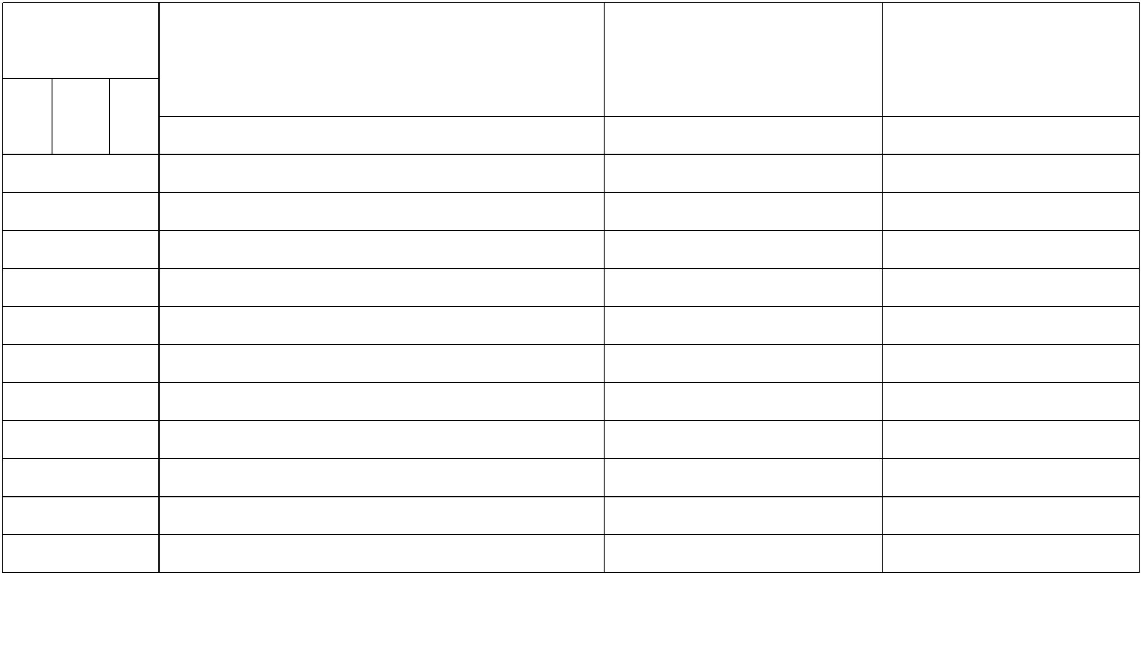

一般公共预算财政拨款“三公”经费支出决算表
财决公开10表
金额单位：万元
部门：成都市温江区寿安学校
2020年度
预算数
决算数
公务用车购置及运行费
公务用
公务用车购置及运行费
因公出国
合计
因公出国
（境）费
公务接待费
合计
公务接待费
公务用
车运行费
公务用车
购置费
公务用车
运行费
小计
小计
（境）费用
车购置费
注：本表已“万元”为金额单位（保留两位小数），反映部门本年度一般公共预算财政拨款“三公”经费支出预决算情况。其中，预算数为一般公共预算财政拨款“三公”经费全年
预算数，反映按规定程序调整后的预算数；决算数是包括当年一般公共预算财政拨款和以前年度结转结余资金安排的实际支出；
说明：本单位2020年未使用一般公共预算财政拨款安排三公经费支出，本表无数据。
— 10 —

政府性基金预算财政拨款收入支出决算表
财决公开11表
金额单位：万元
部门：成都市温江区寿安学校
2020年度
本年支出
基本支出
科目编码
科目名称
年初结转和结余
本年收入
5.00
年末结转和结余
合计
项目支出
5.00
类 款 项
229
合
计
5.00
5.00
5.00
5.00
其他支出
彩票公益金安排的支出
用于教育事业的彩票公益金支出
5.00
5.00
5.00
5.00
5.00
5.00
22960
2296004
注：本表以“万元”为金额单位（保留两位小数），反映部门本年度政府性预算财政拨款收入、支出及结转和结余情况。
说明：本单位2020年无政府性基金预算财政拨款安排的支出，本表无数据。
— 11.1 —
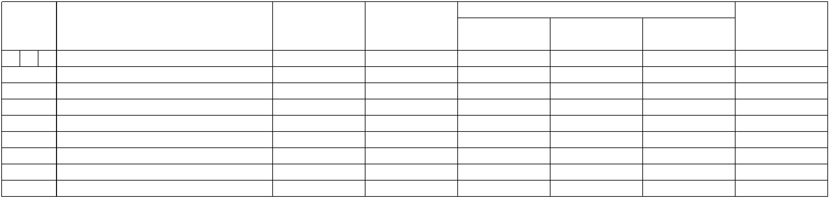

政府性基金预算财政拨款“三公”经费支出决算表
财决公开12表
金额单位：万元
部门：成都市温江区寿安学校
2020年度
预算数
决算数
公务用车购置及运行费
公务用
公务用车购置及运行费
公务用
因公出国
合计
因公出国
公务用
车运行费
公务接待费
合计
公务用
车运行费
公务接待费
小计
小计
（境）费用
（境）费用
车购置费
车购置费
注：本表已“万元”为金额单位（保留两位小数），反映部门本年度政府性基金预算财政拨款“三公”经费支出预决算情况。其中，预算数为政府性基金预算财政拨款“三
公”经费全年预算数，反映按规定程序调整后的预算数；决算数是包括当年政府性基金预算财政拨款和以前年度结转结余资金安排的实际支出。
说明：本单位2020年未使用政府性基金预算财政拨款安排三公经费支出，本表无数据。
—12—

国有资本经营预算财政拨款收入支出决算表
财决公开13表
金额单位：万元
部门：成都市温江区寿安学校
2020年度
项
目
年初结转和结余
本年收入
本年支出
年末结转和结余
科目编码
科目名称
类 款 项
合
计
注：本表以“万元”为金额单位（保留两位小数），反映部门本年度国有资本经营预算财政拨款支出情况；
说明：本单位2020年无国有资本经营预算拨款安排的支出，本表无数据。
— 13.1 —
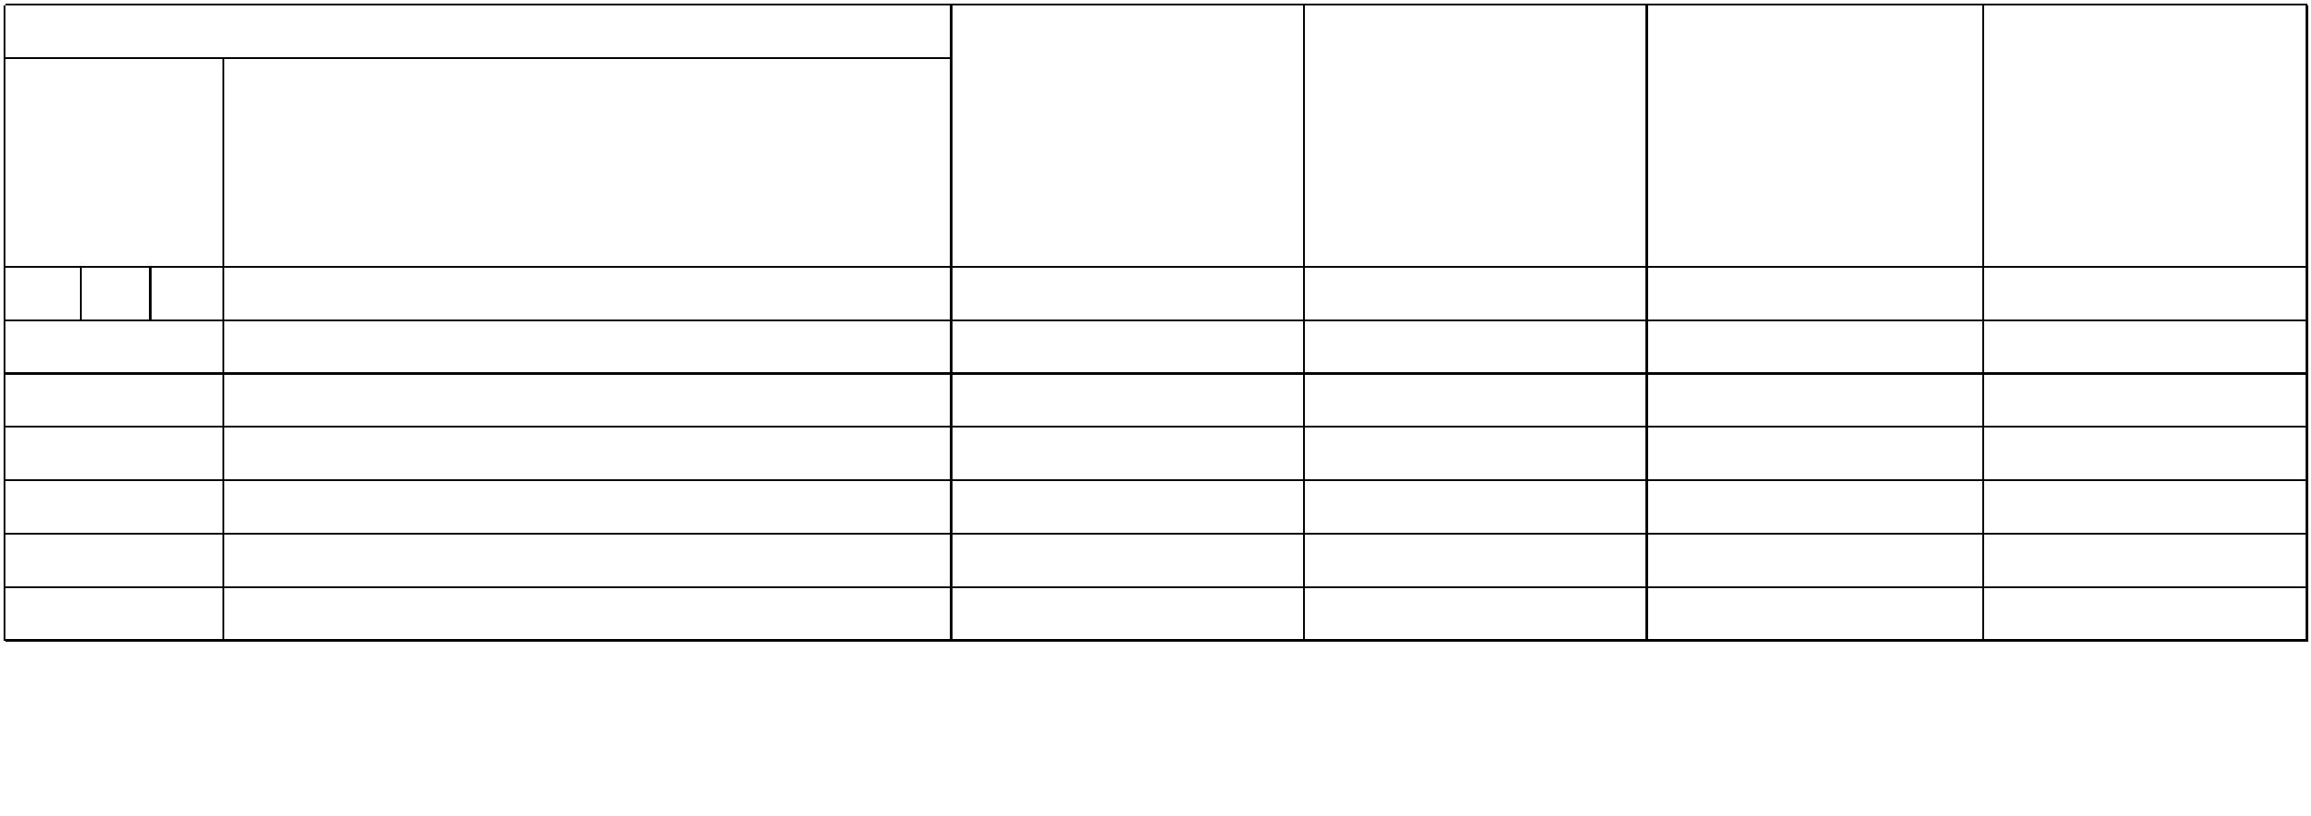

国有资本经营预算财政拨款支出决算表
财决公开14表
金额单位：万元
部门：成都市温江区寿安学校
2020年度
项
目
本年支出
基本支出
科目编码
科目名称
合计
项目支出
类 款 项
合
计
注：本表反映部门本年度国有资本经营预算财政拨款支出情况。
说明：本单位2020年无国有资本经营预算拨款安排的支出，本表无数据。
— 14.1 —
